Как противостоять курению подростков?
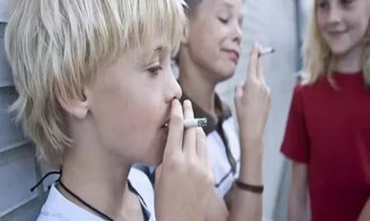
Мировая статистика говорит о том, что число курильщиков возрастает, и происходит это, в основном, за счет молодежи, школьников.
Юноши и девушки считают, что курение – это один из признаков самоутверждения в жизни. Мода, желание казаться взрослыми, пример, который показывают старшие товарищи, а подчас школьные учителя и родители – все это способствует тому, что подростки начинают приобщаться к курению. А втянувшись, уже тяжело отказываются от этой вредной привычки.
По данным мониторинга, проводимого кафедрой общей гигиены, экологии и радиационной медицины Гомельского государственного медицинского университета, уровень распространенности курения среди учащихся 15-16 лет средних школ города Гомеля очень высок: 83% — у мальчиков, 42% — у девочек.
Было выявлено, что подростки почти никогда не начинали курить самостоятельно. Только 8% опрошенных впервые сами себе покупали сигареты. Большинство подростков приобщились к курению за чужой счет. Главными инициаторами курения являлись друзья (59%). Около 32% опрошенных начали курить по причине курения взрослых, причем взрослых близких, значимых и авторитетных для подростка (мать и отец – 13%, дяди, тети, бабушки, дедушки – 15%, соседи и друзья семьи – 5%). Наиболее распространенной причиной курения среди подростков был дефицит общения (52%), неумение общаться (22%), находить контакты друг с другом (12%).
Установлено, что приобщение к курению в школьном возрасте приводит к снижению памяти у детей на 5%, на 4,5% снижается легкость заучивания, на 6% — точность сложения цифр. Эти школьники постоянно отстают в учебе.
Каждый 10-ый подросток уже в 15 лет имеет табачную зависимость, что резко снижает успешность обучения и работоспособность.
Уровень здоровья у курящих детей к окончанию школы резко ухудшается. По данным ученых выкуривание девочками-подростками 5 и более сигарет в сутки в течение 5 лет сопоставимо с удалением одного яичника.
Курение может стать причиной бесплодия и неблагоприятного течения беременности с развитием анемии, нарушения родовой деятельности, не говоря уже о состоянии плода. Сложившаяся ситуация раннего приобщения к курению детей и подростков, постоянная интоксикация продуктами табачного дыма, формирующаяся зависимость от курения провоцирует возникновение хронических заболеваний еще в школьном возрасте. Из числа подростков, имеющих хронические заболевания, курят 76%.
Какую же альтернативу можно предложить подросткам, работая с ними по профилактике курения в школе? Например, это вполне может быть игровой, соревновательный метод первичной профилактики – «Класс, свободный от курения». Целью проводимой работы должно стать привлечение администрации и педагогического коллектива школы, родителей, учащихся к проблеме курения как фактора риска для здоровья.

